NEUWAHLEN BEIM
TOURISMUSVERBAND SEEFELD
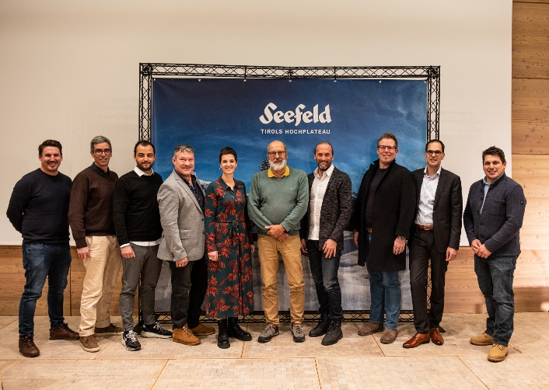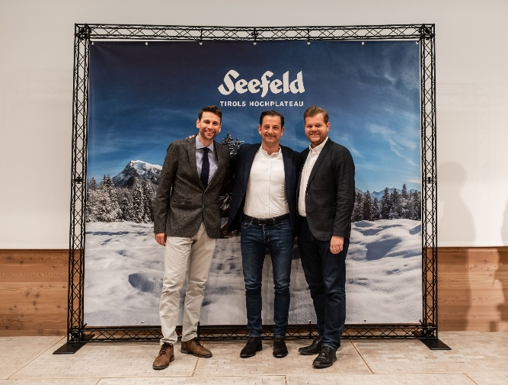Der neue Aufsichtsrat und Vorstand des Tourismusverbandes Seefeld.

Region Seefeld – Tirols Hochplateau. Gestern, Mittwoch den 30.11.22, fand die Vollversammlung des Tourismusverbandes Seefeld im Kongresszentrum des Olympiabads Seefeld statt. Dabei wurde der Aufsichtsrat für die nächsten fünf Jahre neu gewählt.
Obmann Alois Seyrling begrüßte die Anwesenden und führte durch das Programm. Geschäftsführer Elias Walser berichtete über die Highlights der letzten Jahre, die aktuellen Zahlen, die Jahresrechnung und die Pläne für die Zukunft.
Die anschließende Neuwahl des Aufsichtsrats wurde von Mag. Markus Kofler vom Amt der Tiroler Landesregierung geleitet.
Nach Auszählung der Stimmen stand folgender Aufsichtsrat des Tourismusverbandes Seefeld fest:
- Seyrling Alois - Stimmgruppe 1
- Kaltschmid Christian - Stimmgruppe 1
- Heitzmann Dr. Robert LL.M. - Stimmgruppe 1
- Wandl Christian - Stimmgruppe 2
- Hiltpolt Sebastian - Stimmgruppe 2
- Marcati Mario - Stimmgruppe 2
- Schmid Alexander - Stimmgruppe 3
- Hiltpolt Anton - Stimmgruppe 3
- Moser Katrin - Stimmgruppe 3
- Wackerle Markus - Bürgermeister Seefeld
- Chrysochoidis Georgios - Bürgermeister Leutasch
Der neue Aufsichtsrat wählte aus seinen Reihen anschließend den dreiköpfigen Vorstand. Alois Seyrling wurde erneut Obmann, sein erster Stellvertreter ist Christian Wandl, sein zweiter Stellvertreter Sebastian Hiltpolt. Zum Aufsichtsratsvorsitzenden wurde erneut Alexander Schmid gewählt, zu seiner Stellvertreterin Katrin Moser.
Die drei dadurch frei werdenden Aufsichtsratssitze wurden aus den jeweiligen Listen von Richard Schneider, Florian Meier und Sebastian Rödlach wieder aufgefüllt, sodass nun folgender Aufsichtsrat für die nächsten fünf Jahre feststeht:
- Kaltschmid Christian - Stimmgruppe 1
- Heitzmann Dr. Robert LL.M. - Stimmgruppe 1
- Schneider Richard - Stimmgruppe 1
- Marcati Mario - Stimmgruppe 2
- Meier Florian - Stimmgruppe 2
- Rödlach Sebastian - Stimmgruppe 2
- Schmid Alexander - Stimmgruppe 3 | Aufsichtsratsvorsitzender
- Hiltpolt Anton - Stimmgruppe 3
- Moser Katrin - Stimmgruppe 3 | Aufsichtsratsvorsitzende Stv.
- Wackerle Markus - Bürgermeister Seefeld
- Chrysochoidis Georgios - Bürgermeister Leutasch
Vorstand:
- Seyrling Alois – Obmann
- Wandl Christian – Erster Stellvertreter
- Hiltpolt Sebastian – Zweiter Stellvertreter

Markus Daschil legte seine Funktionärstätigkeit nach 25 Jahren zurück. Die gesamte Tourismusregion Seefeld bedankte sich für seinen ehrenamtlichen Einsatz für die Region in den letzten Jahrzehnten und überreichte Markus Daschil und seiner Frau eine lebenslange Jahreskarte für das Loipennetz am Hochplateau.

Honorarfreies Bildmaterial können Sie HIER downloaden.
Bildnachweis: Region Seefeld

